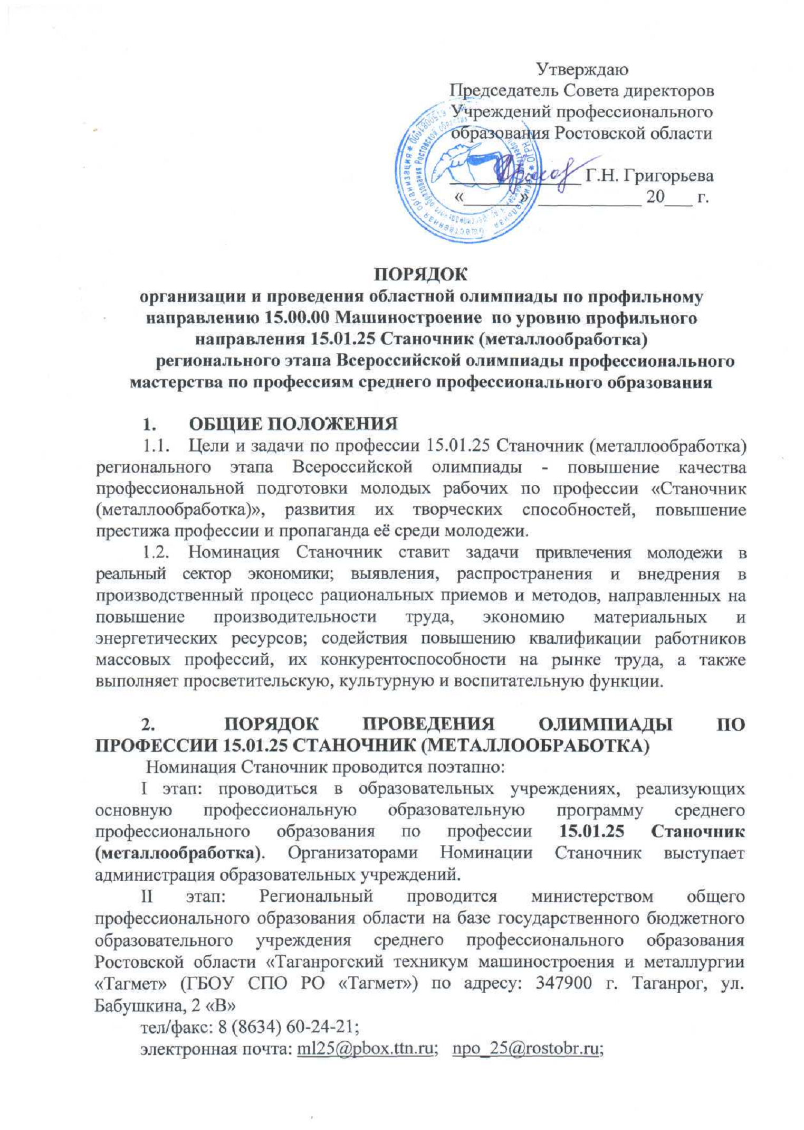сайт техникума www.tehnicumtagmet.ru;

3. Участники Олимпиады по профессии 15.01.25 Станочник (металлообработка)
3.1. Номинация Станочник проводится среди обучающихся выпускных групп осваивающих основную профессиональную образовательную программу по профессии 15.01.25 Станочник (металлообработка).
3.2. К участию в региональном этапе Номинации Станочник допускаются победители I этапа.
3.3. К участию в региональном этапе Номинации Станочник допускаются обучающиеся выпускного курса, являющиеся гражданами Российской Федерации, в возрасте до 25 лет.
3.4. Учреждения среднего и начального профессионального образования не позднее, чем за 15 дней до начала регионального этапа Номинации Станочник, представляют в ГБОУ СПО РО «Тагмет» заявку и анкету участника. К заявке прилагаются выписка из акта и приказ об итогах I этапа Номинации Станочник.
3.5. Участники региональном этапе Номинации Станочник должны иметь:
- паспорт и ученический билет (предъявляются оргкомитету);
- спецодежду, удовлетворяющую санитарно-гигиеническим требованиям и требованиям техники безопасности при выполнении практических работ.
3.6. Участники региональном этапе Номинации Станочник прибывают на с сопровождающим лицом, указанным в заявке на участие. Сопровождающие лица несут ответственность за поведение и безопасность обучающихся в пути следования и в период проведения регионального этапа Номинации Станочник.
3.7. Питание и проживание участников регионального этапа Номинации Станочник обеспечивается за счет средств направляющего образовательного учреждения. Питание и проживание сопровождающих лиц осуществляется за счет командировочных средств образовательного учреждения, направляющего на региональный этап Номинации Станочник.

4. ПРОГРАММА ОЛИМПИАДЫ ПО ПРОФЕССИИ 15.01.25 СТАНОЧНИК (МЕТАЛЛООБРАБОТКА)
4.1. Заезд участников и порядок проведения олимпиады осуществляется в соответствии с программой регионального этапа Номинации Станочник.
4.2. Региональный этап Номинации Станочник включает выполнение теоретического и практического заданий, а также презентацию профессии.
4.3. Конкурсные задания для участников региональном этапе Номинации Станочник разрабатываются в соответствии с требованиями федерального государственного образовательного стандарта начального профессионального образования (далее – ФГОС НПО), образовательных программам и тарифно-квалификационных характеристик по профессии 15.01.25 Станочник (металлообработка).
4.4. Выполнение работ всех видов задания оценивается 100 балами.

5. ПРИНЦИП РАЗРАБОТКИ СОДЕРЖАНИЯ ЗАДАНИЙ
5.1. Задания обеспечивают равные условия участия студентов в Номинации Станочник.
5.2. Задания не выходят за рамки требований, обязательных при реализации основной профессиональной программы по профессии 15.01.25 Станочник (металлообработка).
5.3. Олимпиадные задания отбираются с учетом их практической целесообразности.
5.4. Выполнение теоретического и практического заданий оценивается в 100 баллов.
5.5. Конкурсное задание № 1 теоретическое задание будет представлено в виде тестов и выполняется на компьютере. Все участники одновременно выполняют один и тот же вариант конкурсного задания. (При выполнении задания получать консультации, использовать учебную литературу, пользоваться мобильной связью запрещается. Нахождение в аудитории преподавателей или иных лиц, кроме членов, жюри не разрешается).
На выполнение теоретического задания отводится один астрономический час. Теоретическое задание включает в себя вопросы по дисциплинам «Общие основы технологии металлообработки и работ на металлорежущих станках», «Основы материаловедения», «Допуски и технические измерения», «Техническая графика».
5.6. Конкурсное задание № 2 будет представлено в виде практической работы на токарном станке – изготовление детали, включающей в себя обработку наружной цилиндрической поверхности, сверление, растачивание, нарезание резьбы, обработка конических поверхностей. На выполнение практического задания отводится четыре астрономических часа.
6. ВИДЫ ЗАДАНИЙ И КРИТЕРИИ ОЦЕНКИ
6.1. Теоретическое задание.
Теоретическое задание включает проверку теоретических знаний обучающихся в области технологии производства работ по профессии 15.01.25 Станочник (металлообработка) по дисциплинам: «Общие основы технологии металлообработки и работ на металлорежущих станках», «Основы материаловедения», «Допуски и технические измерения», «Техническая графика».
Перед теоретическим заданием члены жюри объясняют обучающимся содержание задания, порядок его выполнения и фиксируют время начала задания и время его окончания. На выполнение теоретического задания отводится 60 минут.
Теоретическое задание оценивается в 20 баллов.
В ходе выполнения теоретического задания участники могут пользоваться справочниками и технической документацией, предоставленной ГБОУ СПО РО «Тагмет».
6.2. Практическое задание.
Для выполнения практического задания всем участникам по жребию предоставляются равноценные рабочие места, участники обеспечиваются однотипным оборудованием, приспособлениями, принадлежностями, режущими и измерительными инструментами и инвентарем.
Перед выполнением практического задания участники проходят инструктаж по охране труда.
Перед выполнением практического задания члены жюри знакомят обучающихся с заданием, условиями его проведения, необходимой технической документацией, технической оснасткой, инструментом и приспособлениями.
Участнику выдается практическое задание, заготовка, инструмент и критерии оценки задания. Объявляется контрольное время для выполнения задания, установленное с учетом технологии выполнения работ.
На выполнение практического задания отводится 240 минут.
Перед выполнением практической работы обучающимся предоставляется возможность в течение 30 минут ознакомиться с заданием, а также с рабочим местом, проверить оборудование в рабочем режиме.
Допускается применение участниками личного инструмента.
Общая оценка практического задания складывается из оценок составляющих его элементов: качества работы, соблюдения технических и технологических требований, выполнения трудовых приемов и операций, норм времени (выработки), применения рациональных приемов и методов труда, соблюдения правил безопасности труда. Каждый элемент задания оценивается в баллах в зависимости от его значимости и сложности.
Общее количество баллов за выполнение практического задания – 80 баллов.
В целях обеспечения независимой оценки результатов, объективности контроль изготовленных деталей осуществляют опытные контролеры станочных и слесарных профессий, представители предприятий.
При несоблюдении условий, грубых нарушениях технологии выполнения работы, правил безопасности труда участник по решению жюри отстраняется от дальнейшего выполнения задания.
6.3. ПРЕЗЕНТАЦИЯ ПРОФЕССИИ
Участники создают компьютерную презентацию о профессии «Станочник (металлообработка)». В работе должны быть представлены:
- информация о содержании и условиях труда в профессии «Станочник (металлообработка)»;
- условия и особенности её получения в образовательном учреждении;
- информация о востребованности профессии «Станочник (металлообработка)» на рынке труда;
- перспективы развития себя в этой профессии;
- знаменитые личности в профессии «Станочник (металлообработка)», интересные факты.
Технические требования к презентации:
- компьютерная презентация должна быть выполнена в программе Power Point;
- длительность презентации – 5-7 мин.
- презентация должна иметь титульный лист: название проекта, автор проекта (ФИО), руководитель (ФИО), полное название образовательного учреждения.

7. ПОРЯДОК ВЫПОЛНЕНИЯ ЗАДАНИЙ И ОЦЕНКИ РЕЗУЛЬТАТОВ
7.1. Перед теоретическим заданием члены жюри объясняют обучающимся содержание задания, порядок его выполнения и фиксируют время начала задания и время его окончания. На выполнение теоретического задания отводится 60 минут.
Теоретическое задание оценивается в 20 баллов.
В ходе выполнения теоретического задания участники могут пользоваться справочниками и технической документацией, предоставленной ГБОУ СПО РО «Тагмет».
7.2. Перед выполнением практического задания участники проходят инструктаж по охране труда.
Перед выполнением практического задания члены жюри знакомят обучающихся с заданием, условиями его проведения, необходимой технической документацией, технической оснасткой, инструментом и приспособлениями.
Участнику выдается практическое задание, заготовка, инструмент и критерии оценки задания. Объявляется контрольное время для выполнения задания, установленное с учетом технологии выполнения работ.
На выполнение практического задания отводится 240 минут.
Перед выполнением практической работы обучающимся предоставляется возможность в течение 30 минут ознакомиться с заданием, а также с рабочим местом, проверить оборудование в рабочем режиме.
Допускается применение участниками личного инструмента.
Общая оценка практического задания складывается из оценок составляющих его элементов: качества работы, соблюдения технических и технологических требований, выполнения трудовых приемов и операций, норм времени (выработки), применения рациональных приемов и методов труда, соблюдения правил безопасности труда. Каждый элемент задания оценивается в баллах в зависимости от его значимости и сложности.
Общее количество баллов за выполнение практического задания – 80 баллов.
В целях обеспечения независимой оценки результатов, объективности контроль изготовленных деталей осуществляют опытные контролеры станочных и слесарных профессий, представители предприятий.
При несоблюдении условий, грубых нарушениях технологии выполнения работы, правил безопасности труда участник по решению жюри отстраняется от дальнейшего выполнения задания.
7.3. Технические требования к презентации:
- компьютерная презентация должна быть выполнена в программе Power Point;
- длительность презентации – 5-7 мин.
- презентация должна иметь титульный лист: название проекта, автор проекта (ФИО), руководитель (ФИО), полное название образовательного учреждения.

8. ПОДВЕДЕНИЕ ИТОГОВ ОЛИМПИАДЫ ПО ПРОФЕССИИ 15.01.25 Станочник (металлообработка)
8.1. Победители и призеры определяются по лучшим показателям (баллам) выполнения олимпиадных заданий.
8.2. Каждый член жюри заполняет ведомость оценок выполнения теоретического, практического заданий, подсчитывает соответственно для каждого участника сумму баллов.
Председатель жюри суммирует раздельно эти показатели и делит полученный результат на число членов жюри. Итоговая оценка заносится в сводную ведомость (приложение 10).
При равенстве показателей у участников предпочтение отдается участнику, имеющему лучший результат за выполнение практического задания.
8.3. Итоги оформляются актом. Акт регионального этапа Номинации Станочник – утверждается заместителем министра общего и профессионального образования области. К акту прикладывается сводная ведомость оценок и отчет об итогах регионального этапа Номинации Станочник и задачах, стоящих перед образовательными учреждениями начального профессионального образования по совершенствованию подготовки рабочих кадров и специалистов.
8.4. Участники регионального этапа Номинации Станочник, занявшие 1, 2 и 3 места, награждаются дипломами и ценными призами.
8.5. Участники, показавшие высокие результаты в выполнении отдельных заданий, но не ставшие победителями, награждаются дипломами и ценными призами по следующим номинациям:
- за творческий подход при выполнении практического задания;
- за лучшую организацию труда и рабочего места при выполнении практического задания;
- за высокую компетентность в теоретической подготовке;
- за лучшую презентацию профессии.
8.6. Участники, не ставшие победителями и номинантами, награждаются памятными призами.
8.7. Итоги объявляются приказом министерства общего и профессионального образования области.
8.8. Победитель регионального этапа Номинации Станочник направляется на Всероссийскую олимпиаду профессионального мастерства обучающихся в образовательных учреждениях начального профессионального образования в соответствии с регламентом организации и проведения Всероссийской олимпиады по профессии Станочник (металлообработка).

